JRebel安装使用说明
Wednesday, April 25th, 2012 at 18:12 久酷
开发JAVA或对JAVA感兴趣的朋友，可以参考下。
开发环境下，tomcat对热布署的支持还是比较弱，致使开发过程中浪费大量时间在重起服务上。为了提高开发效率，决定引入Jrebel，它对热布署的支持相对比较全面。
虽然Jrebel官方号称使用它不存在内存泄漏问题，但是占用一定的资源是肯定的，因此不考虑在正式环境下使用热布署。Jrebel除了支持Tomcat还包括Jetty、Resin、Weblogic等等，本文要讲的是tomcat+ eclipse+ spring+ struts2的环境。在使用Jrebel后，期望看到开发人员早上开机启动一次tomcat后就够了。
PS. rebel出了免费社区版，参见：
http://zeroturnaround.com/blog/free-version-of-jrebel-social/
一、安装包准备
1. Jrebel.jar 核心JAR包，http://zeroturnaround.com/jrebel/prev-releases/ 上面进行下载。
2. update-site.zip jrebel Eclipse插件
http://www.zeroturnaround.com/update-site/update-site.zip
二、配置Eclipse
Eclipse中配置 window->preference->tomcat->JVM Settings，加入以下参数
-Drebel.spring_plugin=true 支持spring框架
-Drebel.aspectj_plugin=true 支持aspectj
-Drebel.struts2_plugin=true 支持strut2
-javaagent:D:\jrebel.jar 这里自行修改jrebel.jar正确的路径
-noverify
如果你要支持更多的框架，可以参考官网http://www.zeroturnaround.com/jrebel/features/frameworks/
如果你要了解更多的参数配置，可以参考官网
http://www.zeroturnaround.com/jrebel/configuration/
三、安装Eclipse插件
安装 JRebel Eclipse 插件
Help » Install New Software
然后通过 如下 URL :
http://www.zeroturnaround.com/update-site/
如果要离线下载的话，可以通过下载离线包的方式进行:
http://www.zeroturnaround.com/update-site/update-site.zip
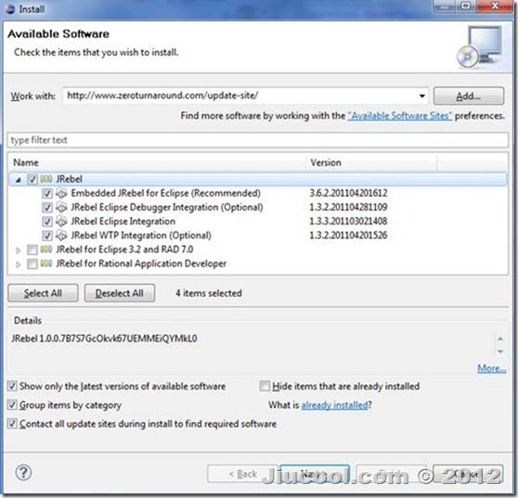
如果不使用默认的jrebel需指定其JAR包的路径 ：
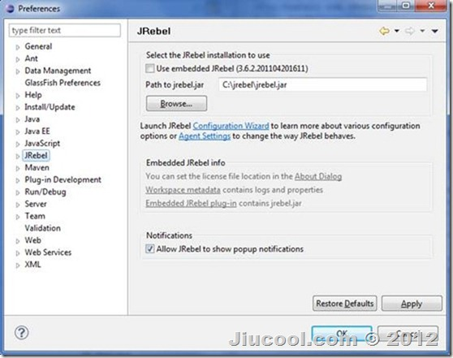
四、配置 JReBel.xml
右键项目 点击属性就可以看到JRebel选项：
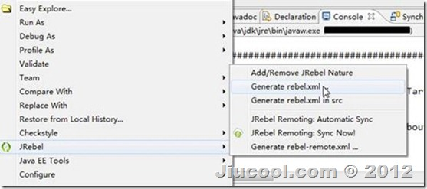
选择配置文件的路径即可。
五、启动tomcat，成功安装
最后启动tomcat 就会看到控制台输出相关信息：
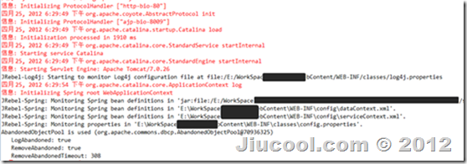
JRebel-Spring: Monitoring Spring bean definitions in 'jar:file:/E:/WorkSpace/JIUCOOL/WebContent/WEB-INF/lib/org.springframework.conf.jar!/spring/config/default/applicationContext.xml'.
JRebel-Spring: Monitoring Spring bean definitions in 'E:\WorkSpace\JIUCOOL\WebContent\WEB-INF\config\dataContext.xml'.
JRebel-Spring: Monitoring Spring bean definitions in 'E:\WorkSpace\JIUCOOL\WebContent\WEB-INF\config\serviceContext.xml'.
JRebel-Spring: Monitoring properties in 'E:\WorkSpace\JIUCOOL\WebContent\WEB-INF\classes\config.properties'.
说明JREBEL已经配置成功。

